VOLEBNÍ KANDIDÁTKA DO VÝBORU ČAE

Kandidát do voleb výboru musí být členem (s plným členstvím) České asociace ergoterapeutů, znát Stanovy spolku a Etický kodex ergoterapeuta.
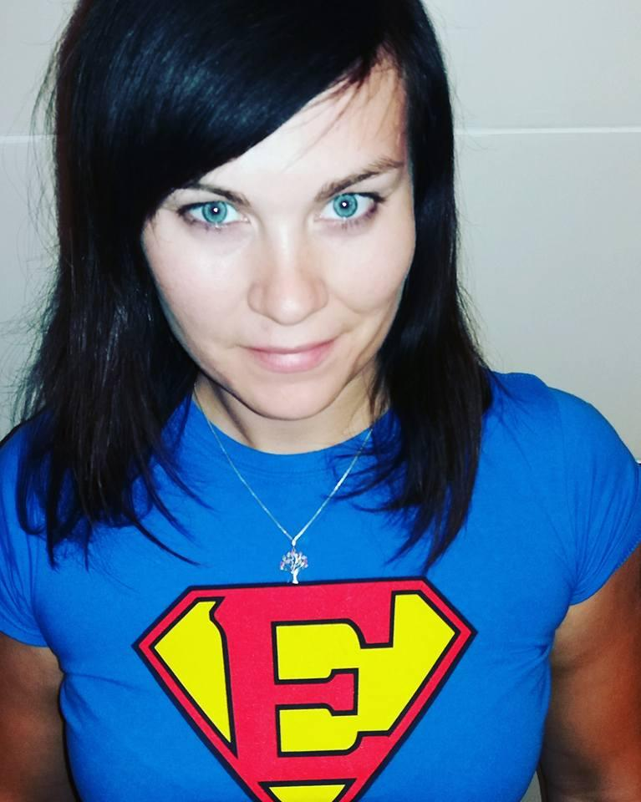
Jméno, příjmení, titul kandidáta: Tereza Fialová, Mgr.
Pracoviště:
FN Ostrava, 17. listopadu 1790, 708 52 Ostrava-Poruba
LF Ostravská univerzita, Ústav rehabilitace, Syllabova 19, 703 00 Ostrava- Zábřeh
Email: terka.fredy@gmail.com
POTVRZENÍ KANDIDÁTA: Souhlasím se svou kandidaturou do voleb výboru České asociace ergoterapeutům v roce 2018.
Podpis: Datum: 3.9.2018 ve Val. Meziříčí

1 | STRUČNÝ ŽIVOTOPIS:  Vzdělání v oboru:  2012-2015 Ostravská univerzita v Ostravě, Lékařská fakulta, obor Ergoterapie  2015-2018 Univerzita Karlova, 1. Lékařská fakulta, navazující magisterské studium Ergoterapie  od 2018 nástup na doktorské studium obor Kinantropologie, Fakulta tělesné kultury, Univerzita Františka Palackého v Olomouci  Pracovní zkušenosti v oboru:  8/2014- 9/2015: Ergoterapeut na oddělení následné péče v nemocnici Valašské Meziříčí a.s.-  člen skupiny Agel- DPČ  5/2015- 9/2016: Ergoterapeut rehabilitační centrum MUDr. Pech Nový Jičín s.r.o- DPČ  8/2017 doposud: Ergoterapeut FN Ostrava- plný úvazek  10/2017 odborný asistent pro výuku ergoterapie na LF OSU- 0,3 úvazek  Kvalifikace, Kurzy v oboru:  Kurz konesiotejping- člen MTC konceptu, Kurz Bazální stimulace, Rehabilitace spastické paresy A  Dosud zastávané pozice v ČAE, popř. jiných orgánech:  - členka rozšířeného výboru  - předsedkyně spolku ERGOterapeuti všem z.s.  Oblast profesního zájmu:  neurorehabilitace, léčba spasticity, ergoterapie v akutní medicíně (ARO/JIP), ergoterapie pacientů po CHOPN, komplexní cerebrovaskulární centrum, ergoterapie na oddělení popálenin  Další dovednosti a zkušenosti relevantní práci ve výboru ČAE:  zkušenosti s vedením týmu, flexibilní myšlení, zkušenosti s organizováním formálních i neformálních akcí
2 | PROHLÁŠENÍ KANDIDÁTA: Kandidaturou do výboru České asociace ergoterapeutů bych ráda posunula své dlouholeté snažení ve zviditelnění oboru ergoterapie na profesionální úroveň. Uvědomuji si náročnost a zodpovědnost vůči ostatním kolegům, kterou práce ve výboru přináší. Přesto jsem ochotna pro tyto účely věnovat svůj čas, energii, čerstvě nabyté vědomosti z navazujícího magisterského studia a poznatky ze sféry klinické i pedagogické. Mým cílem je, ve spojitosti s ČAE, dát najevo sílu a důležitost ergoterapeutů, jakožto nepostradatelných členů každého rehabilitačního týmu, prostřednictvím různých komunikačních kanálů a napříč celou ČR. Dále pokračovat ve zviditelňování oboru před odbornou i laickou veřejností a přinést personální zastoupení z jiného koutu republiky. Za důležité považuji vnést ducha spolupráce a sounáležitosti mezi všemi českými ergoterapeuty vzájemně nejen regionálně.  V poslední době velmi sympatizuji se započatými aktivitami ČAE a ráda bych přiložila ruku k dílu zejména v oblasti zkvalitňování výuky v oboru ergoterapie na vysokých školách, aktualizaci legislativy (prosazení a revize platových tříd pro ergoterapeuty, úprava kompetencí v Katalogu profesí, zasadit se o rozšíření Sazebníku výkonů), propagaci oboru a zvyšování publikační činnosti na národní i mezinárodní úrovni. Členství v ČAE považuji za povinnost, hrdě se tak mohu přihlásit ke své profesi a dát najevo odborné veřejnosti kdo jsem. Sdružování nás ergoterapeutů a vzájemné sdílení zkušeností je pro budoucnost našeho oboru klíčové.

KANDIDÁTKA MUSÍ BÝT PODEPSANÁ a ODESLÁNA NEJPOZDĚJI DO 3. 9. 2018 SEKRETARIÁTU ČESKÉ ASOCIACE ERGOTERAPEUTŮ NA ADRESU: Gaubmannová Anna, Nad obcí II 2081/62, Praha 4, 140 00 NEBO NASKENOVÁNA A ZASLÁNA NA E-MAIL anna.gaubmannova@email.cz, popř. sekretariat@ergoterapie.cz.

POZNÁMKA:
VŠECHNY OBDRŽENÉ KANDIDÁTKY BUDOU ZVEŘEJNĚNY NA WEBOVÝCH STRÁNKÁCH ČESKÉ ASOCIACE ERGOTERAPEUTŮ V ODKAZU VOLBY DO VÝBORU ČAE 2018.

